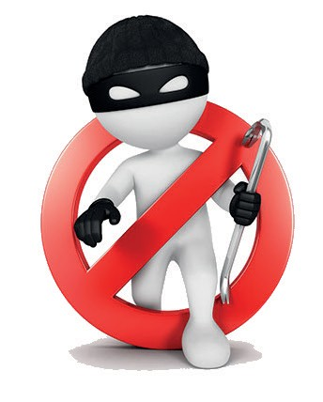


Aumentate le misure di tutela passiva: sono consigliabili porte blindate con serratura a mappa europea e inferriate alle finestre, oltre a impianti di allarme, da attivare anche se vi assentate per brevi periodi e punti luce in prossimità delle porte di ingresso.
1

È preferibile non custodire in casa ingenti somme di denaro, gioielli o oggetti di valore.
2

La luce e il rumore tengono lontano i malviventi: se non siete tranquilli, tenete accesa la luce in due o più stanze per simulare la presenza di più persone.
3

Limitate l’utilizzo dei social network per condividere i vostri programmi e la vostra posizione.
4

Se tornando a casa trovate la porta aperta o chiusa dall’interno, non entrate e per la vostra sicurezza non ponete in essere azioni avventate: telefonate subito al numero unico 112.
5

Sensibilizzate anche i vicini affinché ci sia reciproca attenzione a rumori sospetti sul pianerottolo, all’interno o nelle immediate vicinanze delle vostre abitazioni.
6

Se vi assentate per brevi periodi, lasciate qualche luce accesa, oppure la radio, l’impianto stereo o il televisore in funzione. Ci sono in commercio anche spine con timer per programmare accensione e spegnimento di una lampada.
7

COMUNE DI MONTICELLI BRUSATI
Provincia di Brescia


CONSIGLI UTILI PER PREVENIRE I FURTI IN ABITAZIONE
ABITABITAZIONEAZIONE

IN CASO DI NECESSITÀ CHIAMA IL NUMERO

CAMPAGNA DI PREVENZIONE A CURA DEI COMUNI BRESCIANI

